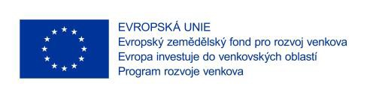

TITULNÍ LIST NABÍDKY

Název zakázky: Dodávkový automobil do 3,5 t

Uchazeč:
Název:
Právní forma:
Sídlo/místo podnikání:
Korespondenční adresa:
Zastoupený:
IČO:
DIČ:
Telefon/fax/mobil:
E-mail:
Kontaktní osoba:
Telefon/mobil:
E-mail:
Bankovní spojení:
Číslo účtu:

Nabídková cena dle zadávací dokumentace:
zakázka | ks | cena  bez DPH | DPH | cena  s DPH
Dodávkový automobil do 3,5 t  ………………………………... | 1

Jména oprávněných osob, které jsou zmocněny jednat ve věcech nabídky:

Datum: …………………

V: ……………………………... .…………….……………..………………………
podpis

